Белорусский государственный технологический университет

Факультет информационных технологий

Кафедра программной инженерии

Лабораторная работа 10

По дисциплине «Основы программной инженерии»

На тему «Система контроля версий. Работа с ветками в Git.»

Выполнил:

Студент 1 курса, 8 группы, 1 подгруппы

Кулешов Артём Алексеевич

3. Новая ветка создаётся при помощи команды: git branch <имя ветки>.



Переключение в другую ветку осуществляется при помощи команды: git checkout <имя ветки>. “Switched to branch ‘test’ ” говорит об успешном переключении.



4. Указатель HEAD указывает на текущую ветку.

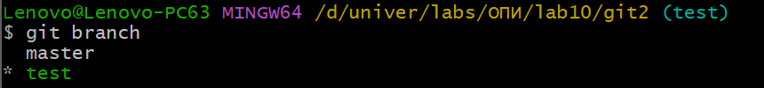

6. Создаём новый текстовый файл test.html.



Фиксируем файл test.html.

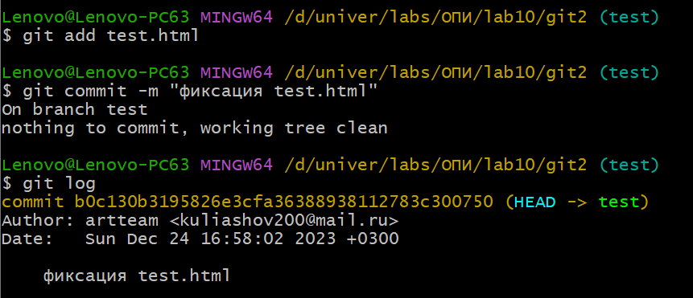

7. Для просмотра всех веток воспользуемся командой: git branch.

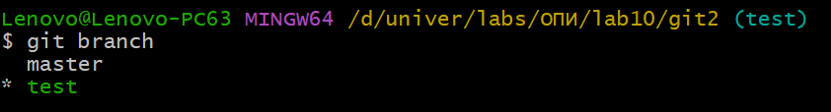

Текущей веткой является <test>.

8. Слияние веток происходит при помощи команды: git merge <имя ветки, которую необходимо объединить, с выбранной>.

Сперва переносим указатель HEAD на ветку master.

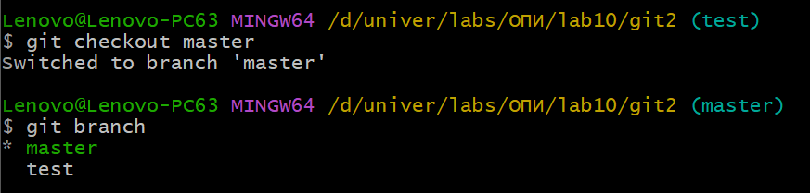

Прописываем команду: git merge test.

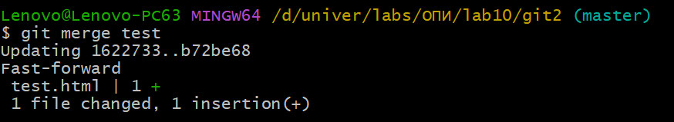

Прописываем команду: git status.

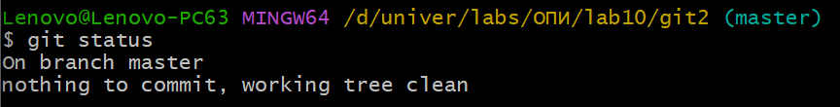

Прописываем команду: git log.

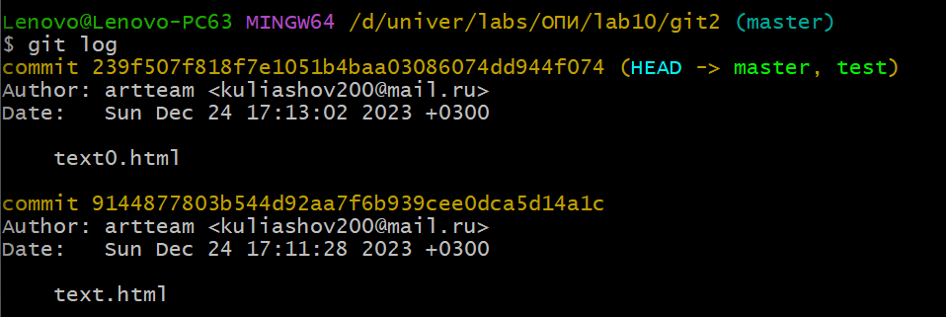

Записи “On branch master”, “HEAD -> master, test” и “test.html | 1 +” показывают, что слияние веток прошло успешно.

9.